Лекция 6. Православная иконография

План:
1.Понятие об иконографии;
2. Иконография Иисуса Христа в православной иконописи;
3. Иконография Богородицы;

Иконография в изобразительном искусстве это строго регламентированная система изображения персонажей или сюжетных сцен. Начало иконографических систем относят на связь с религиозным культом. Устанавливалась обязательность соблюдения правил иконографии. Возможно, это вызвано необходимостью облегчить узнавание изображённого персонажа или сцены, но скорее всего это было вызвано необходимостью согласовать изображение с теологическими утверждениями.
В иконографии выделяют:
- Иконография Богородицы,
- Иконография Иисуса Христа,
- Иконография «праздников» в христианском искусстве.
Иконография Иисуса Христа.Православная иконография Иисуса Христа (христологический ряд) включает многочисленные варианты изображения Христа в православном искусстве. Основными типами являются Пантократор и Спас Нерукотворный.
?Какие иконописные изображения Иисуса Христа являются наиболее популярными?
В истории развития православной иконописи сложилось множество типов икон христологического цикла, в лекции приведены несколько наиболее популярны.
Деисус (ил.16)- икона или группа икон, имеющая в центре Христа Пантократора, а справа и слева от него соответственно — Богоматери и Иоанна Крестителя, представленных в традиционных жесте молитвенного заступничества. Может включать в себя аналогичные изображения апостолов, св. отцов, св. мучеников и пр. Основной догматический смысл деисусного чина — посредническая молитва, заступничество за род людской перед лицом грозного Небесного Царя и Судии.
Ангельскийдеисус — название иконографической композиции, включающей Христа Эммануила и двух архангелов — Михаила и Гавриила. Существует достаточно спорное мнение, что данная композиция представляет собой символическое изображение Троицы.
Вседержитель или Пантократор (греч. παντοκράτωρ — всевластный) — центральный образ в иконографии Христа, представляющий Его как Небесного Царя и Судию. Спаситель может изображаться в рост, сидя на троне, по пояс, или огрудно. В левой руке свиток или Евангелие, правая обычно в благословляющем жесте. Образ Христа Вседержителя используется в одиночных иконах, в составе деисусных композиций, в иконостасах, стенных росписях и т. д. Так, этот образ традиционно занимает пространство центрального купола православного храма.
Существует несколько подтипов:
- Спас в силах (ил.17.) — Христос изображен на фоне красного квадрата (символ Земли), который вписан в синий овал (мир духовный). Поверх синего овала - красный ромб (символ мира невидимого).
- Спас на престоле
- Психосостер (Душеспаситель)
- Елеемон (Милующий)
Нерукотворный Образ Иисуса Христа, Спас на убрусе, Мандилион — один из основных типов изображения Христа, представляющий Его лик. Изображение обычно оглавно. Два основных варианта:
- на убрусе (плате) (ил.18)
- или чрепии, на керамиде (черепице, кирпичной кладке — «Чрепие», Святая Керамида, Керамидион).
- на Руси сложился особый вид Нерукотворного Образа — «Спас Мокрая брада» — изображение, в котором борода Христа сходится в один тонкий кончик.
Спас Эммануил, Еммануил(ил.19)— иконографический тип, представляющий Христа в отроческом возрасте. Имя Эммануил присваивается любым изображениям Христа-отрока — как самостоятельным, так и в составе композиций икон Богородицы с Младенцем, Отечества, Собора Архангелов и др.

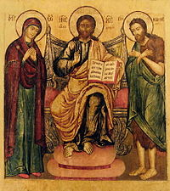 | 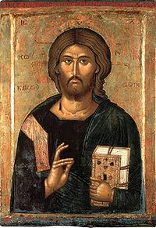
Ил.16.Тип иконы «Деисус» | Ил.17. Тип иконы «Спас Вседержитель»
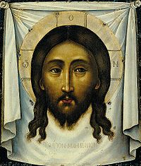 | 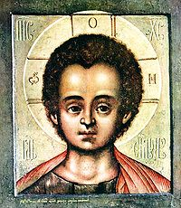
Ил.18. Тип иконы «Спас Нерукотворный» | Ил.19. Тип иконы «Спас Эммануил»

Иконография Богородицы. Православная иконография Богоматери — совокупность типов изображения Богородицы в иконописи и система их изучения.
Внешний вид Богородицы кроме древнейших изображений известен по описаниям церковных историков, например, Никифора Каллиста, монаха Епифания и др. Богородица традиционно изображается в определённых одеждах: пурпурном мафории (покрывале замужней женщины, закрывающем голову и плечи), и тунике (длинном платье) синего цвета. Мафорий украшают три звезды — на голове и плечах. Надпись на иконе даётся по традиции в греческом сокращении ΜΗΡ ΘΥ или ΜΡ ΘΥ (Матерь Божья).
Первые иконы Божией Матери предание приписывает евангелисту Луке. Древнейшие дошедшие до нас изображения Богородицы обнаружены в римских катакомбах и относятся исследователями ко II и III векам. Мария представлена чаще всего сидящей с Младенцем Христом на руках (обычно в сценах поклонения волхвов), либо в позе Оранты — одного из основных типов изображения Богоматери, представляющий Её с поднятыми и раскинутыми в стороны руками, раскрытыми ладонями наружу, то есть в традиционном жесте заступнической молитвы (ил.20).
Елеу́са (греч.Ελεούσα — милующая от έλεος — сострадание, сочувствие), Элеуса, Умиление — один из основных типов изображения Божией Матери в русской иконописи. Богородица изображена с Младенцем Христом, сидящим на Её руке и прижимающимся щекой к Её щеке. На иконах Богородицы Елеусы между Марией (символом и идеалом рода человеческого) и Богом-Сыном нет расстояния, их любовь безгранична. Икона прообразует крестную жертву Христа Спасителя как высшее выражение любви Бога к людям (ил.21).
Одиги́трия (греч.Οδηγήτρια — Указующая Путь), Путеводи́тельница — один из наиболее распространённых типов изображения Богоматери с младенцем Иисусом, по преданию, написанная евангелистом Лукой.Отрок-Христос сидит на руках Богородицы, правой рукой он благословляет, а левой — держит свиток, реже — книгу (ил.22).
Агиосорити́сса (греч. ἡ Ἁγιοσορίτισσα, происходит от названия часовни греч. Ἁγία Σορός(Агиа Сорос — святой Раки) при Халкопратийском храме Богородицы в Константинополе), Святорачица, Халкопратийская — один из типов изображения Богородицы без Младенца, обычно в повороте три-четверти с молитвенным жестом рук (ил.23).
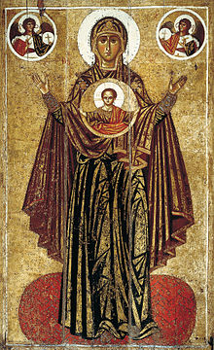 | 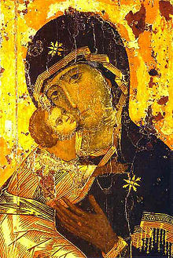
Ил.20. Тип иконы «Оранта» | Ил.21. Тип иконы «Елеуса»
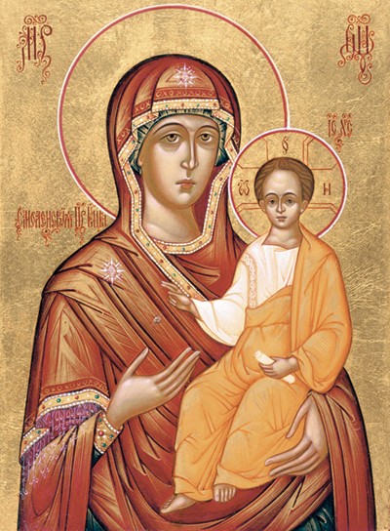 | 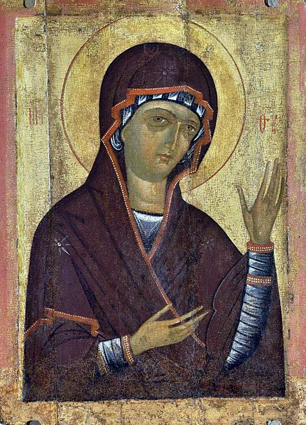
Ил.22. Тип иконы «Одигитрия» | Ил.23. Тип иконы «Агиосоритисса»

